# Ontwerpdocument Pathé

## Sven Henderickx

# Inleiding

Dit document is voor duidelijkheid te scheppen over het ontwerp op basis van mijn analysedocument. Hierin staan alle diagrammen waarop ik mijn applicatie ga baseren.

* ERD
* Databasemodel
* Klassendiagram
* Productdecompositie

# ERD

# C:\Users\Sven\Documents\school\S2.5.1\DBS2\ontwikkelopdracht sven henderickx nieuw\erd 2.png

## Database model

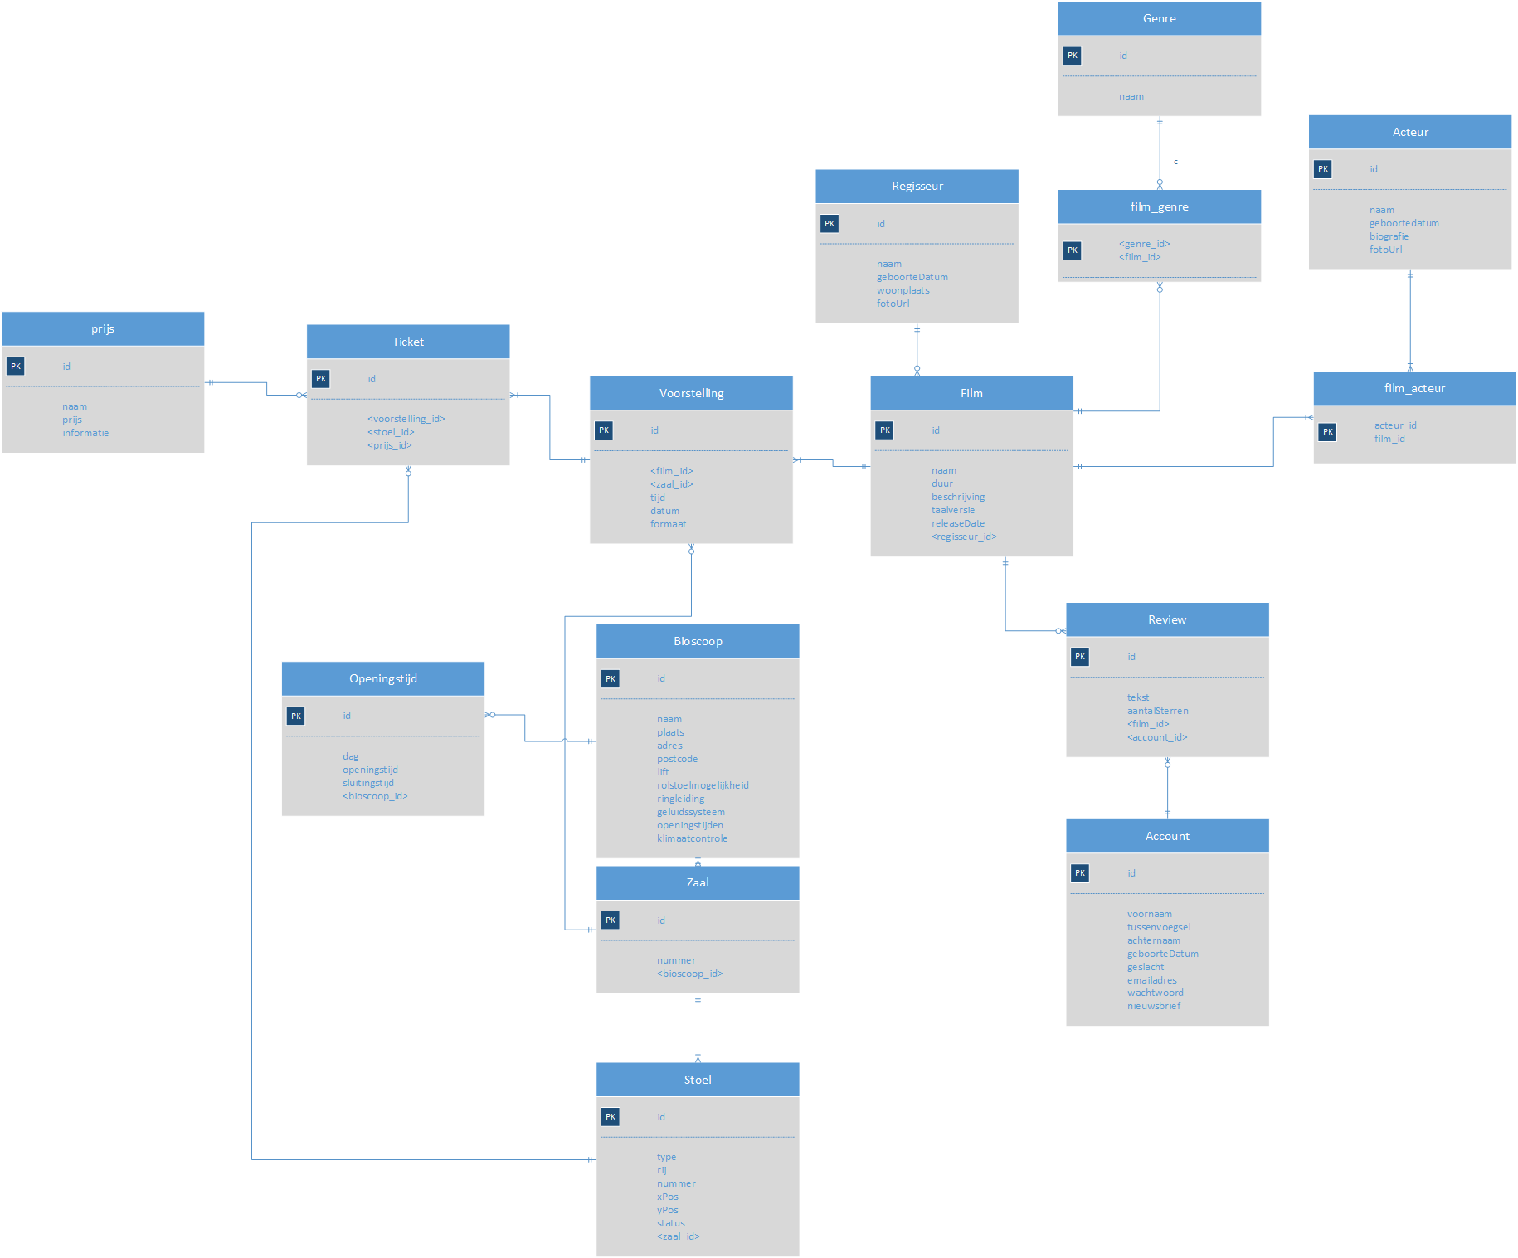

Film

* Id **number**
* Duur **number**
* Beschrijving **varchar**
* Taalversie **varchar**
* releaseDate **date**
* Regisseur_id **number**

*Een van de belangrijke tabellen, alle informatie over de films*

Regisseur

* Id **number**
* Naam **varchar**
* Geboortdatum **date**
* Woonplaats **varchar**
* Fotourl **varchar**

*Elke film heeft maar 1 regisseur door mijn onderzoek, deze staat verbonden met de film.*

Acteur

* Id **number**
* Naam **varchar**
* Geboortedatum **date**
* Biografie **varchar**
* fotoUrl **varchar**

*Elke film kan meerdere acteurs hebben, deze word door een koppeltabel verbonden aan films door de veel op veel relatie.*

Genre

* id **number**
* naam **varchar**

*Zelfde als bij de acteurs, elke film kan meerdere genres hebben en word verbonden door een koppeltabel.*

Review

* Id **number**
* Tekst **varchar**
* Aantalsterren **number**
* Film_id **number**
* Account_id **number**

*Films kunnen reviews hebben deze worden altijd geplaatst door users van de website.*

Account

* Id **number**
* Voornaam **varchar**
* Tussenvoegsel **varchar**
* Achternaam **varchar**
* Geboortedatum **date**
* Geslacht **varchar**
* Emailadres **varchar**
* Wachtwoord **varchar**
* Nieuwsbrief **number**

*Hier word alles opgeslagen voor een account van de website, deze word voornamelijk gebruikt voor reviews.*

Voorstelling

* Id **number**
* Film_id **number**
* Zaal_id **number**
* Tijd **date**
* Datum **date**
* Formaat **varchar**

Dit is de tabel voor de geplande films in de bioscoop, hier staat alle informatie over waar het is en welke film.

Bioscoop

* Id **number**
* Naam **varchar**
* Plaats **varchar**
* Adres **varchar**
* Postcode **varchar**
* Lift **number**
* Rolstoelmogelijkheid **number**
* Ringleiding **number**
* Geluidssysteem **number**
* Klimaatcontrole **number**

*De manier van informatie over de bioscoop gaat zo: Bioscoop heeft meerdere zalen 🡪 zaal heeft meerdere stoelen. Door middel van het zaal id in de voorstelling kun je erachter komen in welke bioscoop de voorstelling afspeelt, en ook welke stoelen er beschikbaar zijn.*

Zaal

* Id **number**
* Nummer **number**
* Bioscoop_id **number**

Stoel

* Id **number**
* Type **varchar**
* Rij **number**
* Nummer **number**
* Xpos **number**
* yPos **number**
* status **varchar**
* zaal_id **number**

Openingstijd

* id **number**
* dag **varchar**
* openingstijd **date**
* sluitingstijd **date**
* bioscoop_id **number**

*De openingstijden van de bioscoop, elke dag word apart opgeslagen.*

ticket

* id **number**
* voorstelling_id **number**
* stoel_id **number**
* prijs_id **number**

*Je reserveert een stoel voor een voorstelling, door het ticket kun je zien welke stoelen al bezet zijn.*

prijs

* id **number**
* naam **varchar**
* prijs **number**
* informatie **varchar**

*Omdat er verschillende prijsklasses zijn voor voorstellingen, zoals senior en student. Deze word aan een ticket gekoppeld*

## Klassendiagram

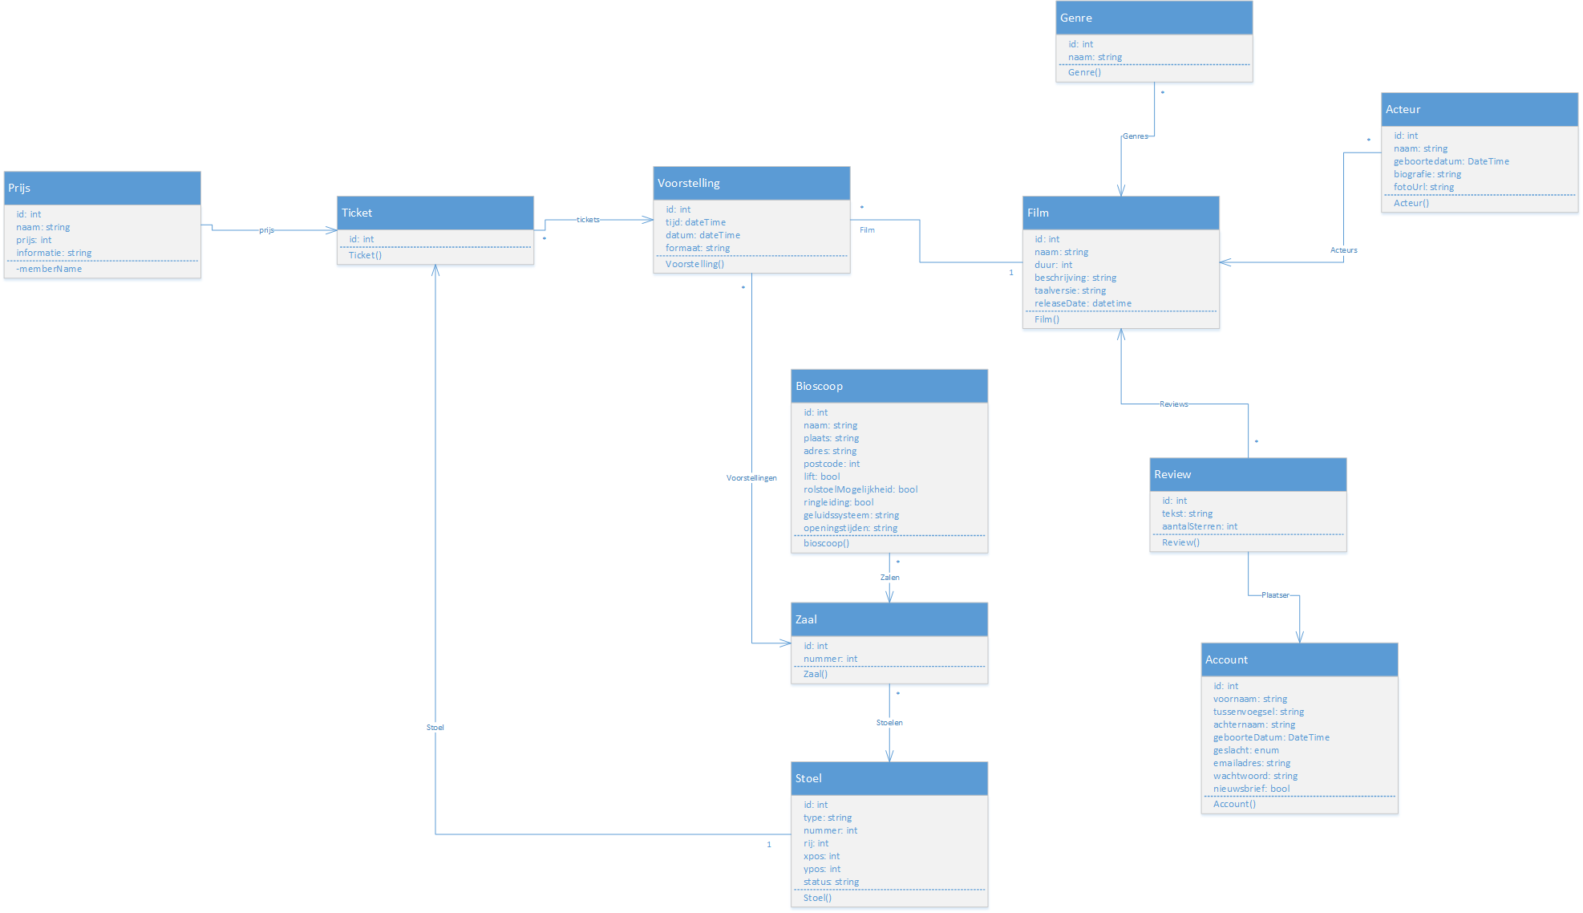

Het klassendiagram is heel erg gebaseerd op het databasemodel, dit zie je ook meteen terug in alle properties.

# Productie

